童軍小隊分組旅行計畫
- 請小隊一起依主題設計一天到二天於大台南的旅遊活動，內容包含：虛擬預設的時間、旅行的地點、交通方式、攜帶物品、活動分工、旅遊行程內容（包括午餐）與特色、還請將概估預算列出算出每人的平均分攤費用。活動設計請一律從家裡或安順國中出發，依自己的創意和巧思設計一個真的可以挑戰的行程。
- 交通方式：請依主題利用火車、捷運、公車、腳踏車或步行，或統合搭配幾種交通工具。
3.請先蒐集景點資料，查詢交通接駁車輛，做一個安全且深度9之旅。

◎設定主題：
◎參加成員：三年 9 班 第 4 小隊
小隊員包括：
◎計畫前往的地點：
◎活動分工：（小隊長: 張睿哲 ）（總務： 甘立偉 ）（攝影： 吳鴻銘 ）（活動：李承翰 ）
（資料：甘立偉 ）
＊時間規劃包括：集合時間及地點，交通工具？附近地圖及景點？午餐在哪用餐？有無特色小吃？旅遊景點中最值得參訪的點？約幾點回家等，請小隊集思廣益，腦力激盪一下！
◎為避免有人沒事做，請每人依主題完成一張學習單，小隊討論後票選出最佳行程於下週進行報告。
時間規劃 | 地點或行程安排及景點特色說明 | 準備物品 | 交通工具 | 預算
8:30  9:00  12:00  14:00  16:00 | 安順國中集合  安和路-安順橋-太平橋-中華路直騎到達一心  一心保齡球館  5280我愛保齡網」由網路起家，自2007年10月創立以來，受到廣大球友們的肯定與支持，瀏覽量不到二年就突破50萬。目前在全台擁有3間直營店，並持續拓展當中；於2009年7月正式邁向加盟體系，在台中市開始第一間5280加盟店。  主要經營保齡球、保齡球鞋、保齡球袋、保齡球配備等商品，目前也積極朝向保齡球教學、承辦保齡球活動企劃等方向邁進。  「你今天BOWLING了嗎？」  這是2007年10月11日，5280我愛保齡網開站時的標語  很高興看見保齡球運動漸漸被人們記起  你有多久沒打保齡球了呢？  保齡球是全世界歷史最悠久的運動之一。  保齡球在古老時期是神聖而莊嚴的占卜。  保齡球在美國興起時，是貴族運動，身分的象徵。  保齡球打法中，飛碟球是台灣人發明的。  保齡球運動在台灣盛行時，全世界都看見台灣人無窮的運動潛力。  南紡午餐 戶井北海道米披薩  台南市東區中華東路一段366號  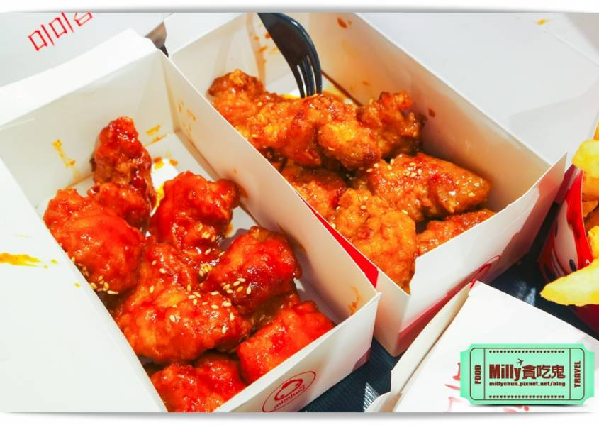  國賓影城  台南市東區中華東路一段66號  復仇者聯盟2  隨著神盾局的覆滅，復仇者們需要一個足夠的力量來維持社會秩序，因此東尼·斯塔克創造了擁有自我意識、自我教學與人工智慧的機器人奧創，用來抵抗外來威脅和控制史塔克的鋼鐵軍團。然而由於奧創及其大軍意外地失控成為了人類大敵，他的計劃適得其反，使得鋼鐵人、美國隊長、雷神索爾、浩克、黑寡婦與鷹眼等超級英雄在尼克·福瑞和瑪利亞·希爾的幫助下不得不阻止它。在沿途中，復仇者還將遇到強大的雙胞胎兄妹快銀和緋紅女巫，以及既陌生又熟悉的幻視  我們愛好動作片  南紡夢時代  台南市東區中華東路一段366號  運動用品店 | 錢 個人衛生物品 | 腳踏車  腳踏車  腳踏車 | 1000  210  250  300
17:00 | 回家  中華路-太平橋-安順橋-安和路直騎到達安順

